FTEM all present, it starts

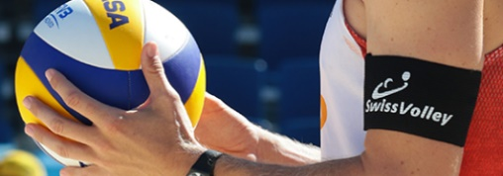
cerchiamo le star del futuro

Ragazze (2006-07-08-09) e ragazzi (2005-06-07-08-09) prossimo allenamento con la FRTPV.

VI ASPETTIAMO

c/o Palestra SME Pregassona, Via Terzerina

!!! ISCRIZIONI !!!

ts@ticinovolley.ch

Compilando il modulo Talent Scouting 2020 (www.ticinovolley.ch sotto FTEM - TS - SAR)

- Allenamenti tecnici, tattici e tanto gioco in funzione dell’età e delle capacità tecniche del partecipante

- Nessun costo, partecipazione regolare gradita

- Mi diverto e mi confronto con gli altri giocatori/giocatrici e ricevo una valutazione.

Sportivi saluti

